**Evaluation Only. Created with Aspose.Words. Copyright 2003-2015 Aspose Pty Ltd.**

(1)某同学用游标卡尺和螺旋测微器分别测量一薄的金属圆片的直径和厚度。读出图中的示数。该金属圆片的直径的测量值为　　　cm。厚度的测量值为　　　   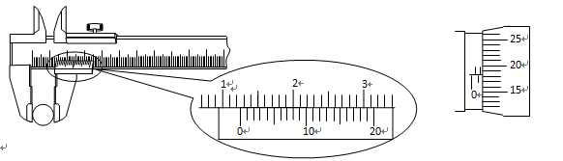

1.240;1.682